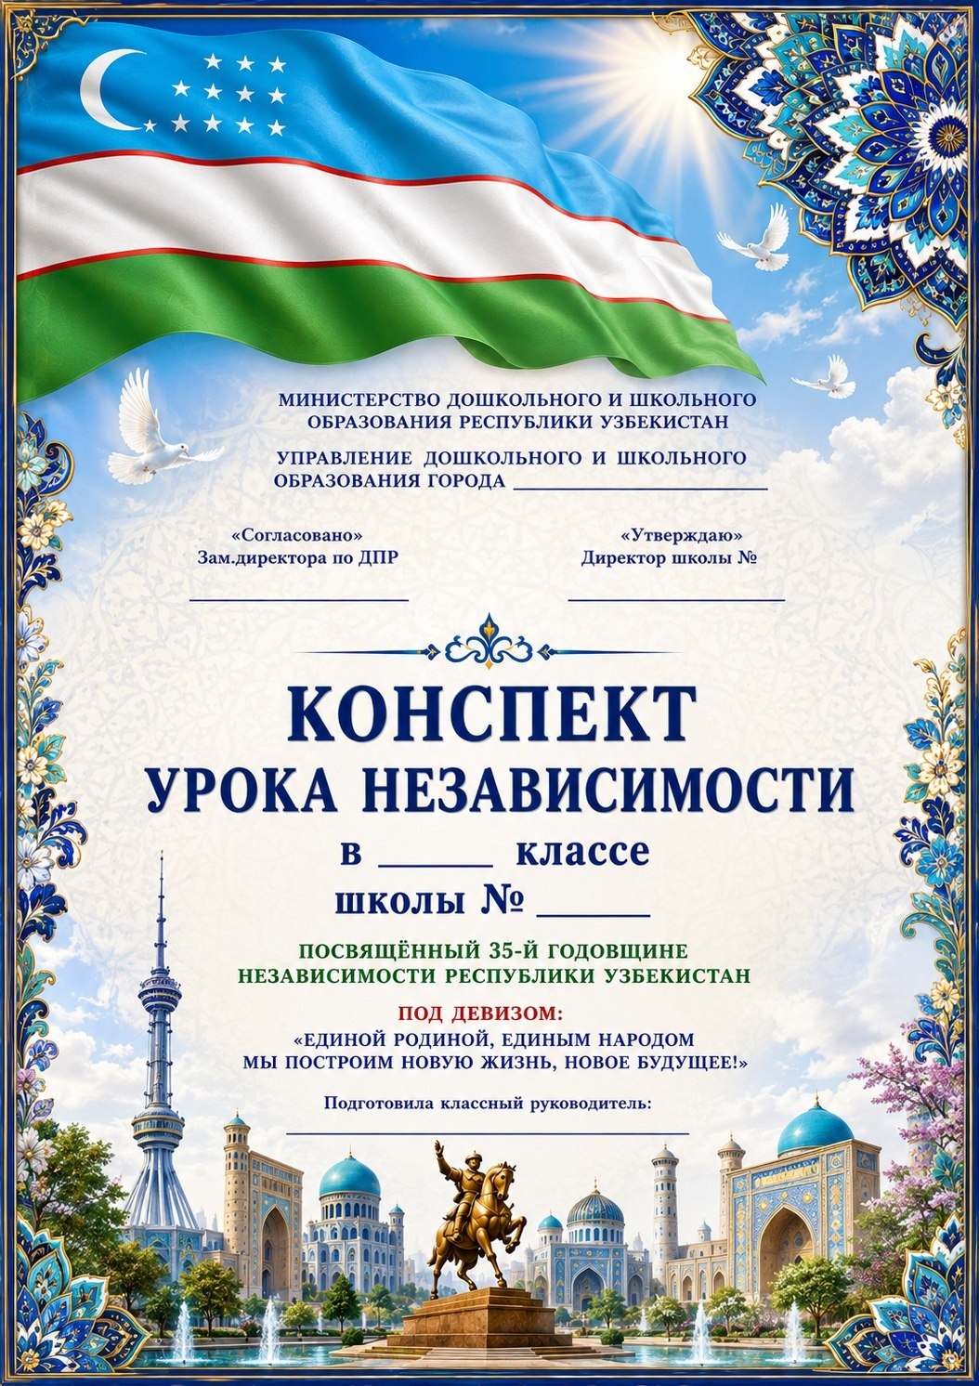

РАЗРАБОТКА УРОКА НЕЗАВИСИМОСТИ

«МОЯ РОДИНА — УЗБЕКИСТАН!»

К 35-летию государственной независимости Республики Узбекистан
Девиз:

«Единой Родиной, единым народом мы построим новую жизнь, новое будущее!»
Класс: ___-___
Дата:_______________________
Продолжительность: 45 минут

Цель мероприятия
Познакомить младших школьников с понятием «Родина», рассказать в доступной форме о независимости Узбекистана и воспитать любовь к своей стране.

Задачи
- объяснить детям значение слова «Родина»;
- познакомить с государственными символами Узбекистана;
- рассказать о Дне независимости;
- развивать чувство гордости за свою страну;
- воспитывать дружбу, доброту и уважение;
- развивать творческие способности детей.

Ход мероприятия

1. Приветствие «Здравствуйте, Родина!» — 3 минуты
Учитель:
— Здравствуйте, ребята! Сегодня у нас особенный урок. Мы будем говорить о нашей прекрасной Родине — Республике Узбекистан.
— Как называется наша Родина?
Дети:
— Узбекистан!
Учитель:
— А что для вас означает слово «Родина»?
Дети называют:
дом, мама, семья, школа, друзья, родной город, родная земля.
Учитель:
Родина начинается с родного дома, семьи, школы и улицы. Родина — это земля, где мы живём, учимся, дружим и мечтаем.

2. «Угадай символ» — 5 минут
Учитель показывает изображения:
Государственного флага
🦅 Государственного герба
🎵 Государственного гимна

Вопросы:
- Что это?
- Где мы можем увидеть флаг?
- Когда звучит Государственный гимн?
- Почему государственные символы нужно уважать?
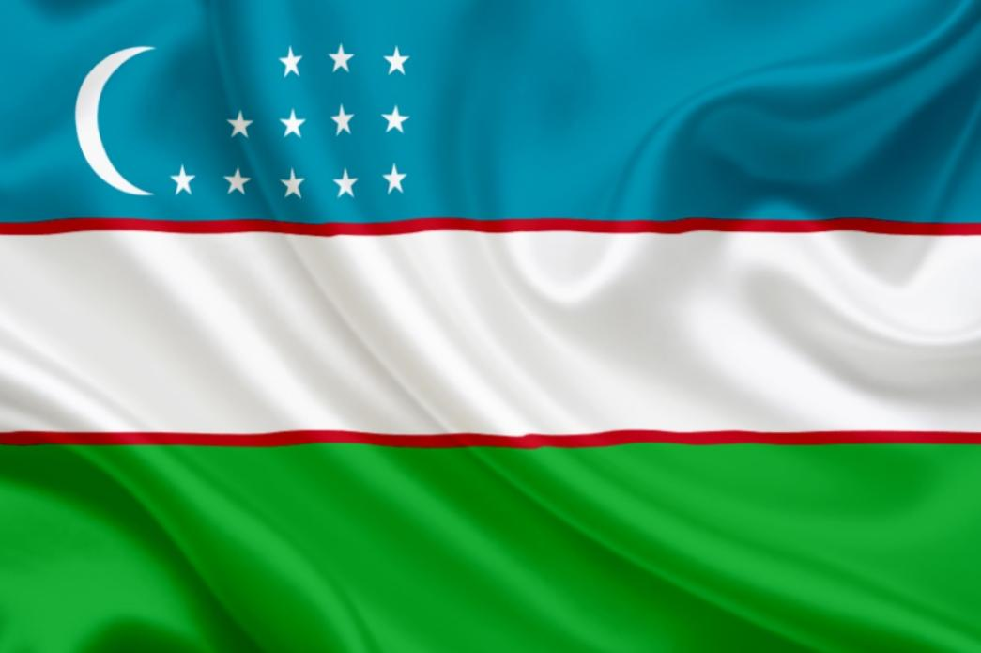
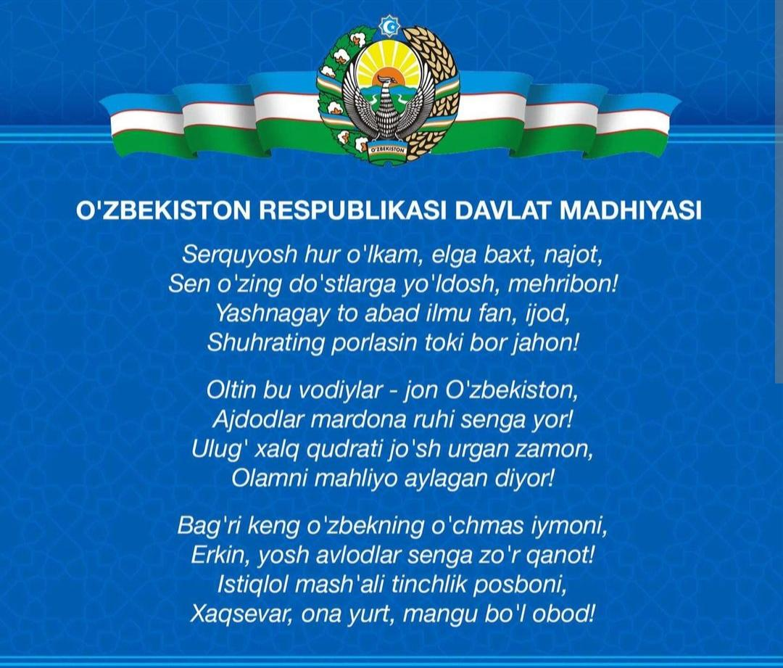

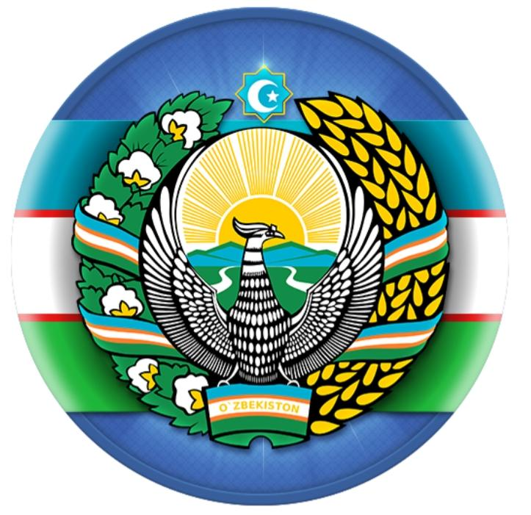
Игра «Продолжи»
Учитель:
Наш флаг — ...
Дети:
— Узбекистана!
Наша Родина — ...
— Узбекистан!
Наша столица — ...
— Ташкент!
Наш народ — ...
— единый народ!

3. Маленькая историческая страница — 4 минуты
Учитель объясняет простыми словами:
Узбекистан — независимое государство. Государственная независимость была провозглашена 31 августа 1991 года.
1 сентября ежегодно отмечается как День независимости Республики Узбекистан.
Учитель:
— В 2026 году нашей независимости исполняется 35 лет.
На доске:

1991 → 35 лет → 2026
Учитель:
— За эти годы наша страна развивалась, строились школы, дороги, современные здания, развивались наука, культура и спорт.

4. Игра «Моя Родина какая?» — 5 минут
Учитель показывает карточки со словами.
Дети выбирают слова, которые подходят к Родине:
❤️ любимая
☀️ солнечная
🌳 красивая
🕊 мирная
🤝 дружная
📚 образованная
🌸 прекрасная
⭐ родная
Учитель:
— Давайте составим предложение.
Дети:
Моя Родина — красивый и мирный Узбекистан!

5. Музыкальная минутка — 3 минуты
Звучит фрагмент Государственного гимна Республики Узбекистан.
Дети слушают стоя.
После прослушивания учитель спрашивает:
— Какие чувства вызывает у вас гимн?
Возможные ответы:
гордость, радость, любовь, уважение.
Ссылка песня: Узбекистан моя родина

https://youtu.be/WcHIi06Bkfk?si=LNxrfmHW4ps9ys7c

6. Игра «Соберём Узбекистан» — 6 минут
Дети делятся на небольшие группы.
Каждая группа получает элементы пазла:
- карта Узбекистана;
- флаг;
- солнце;
- цветы;
- голуби;
- дети;
- книга;
- школа;
- сердце.
Задание:
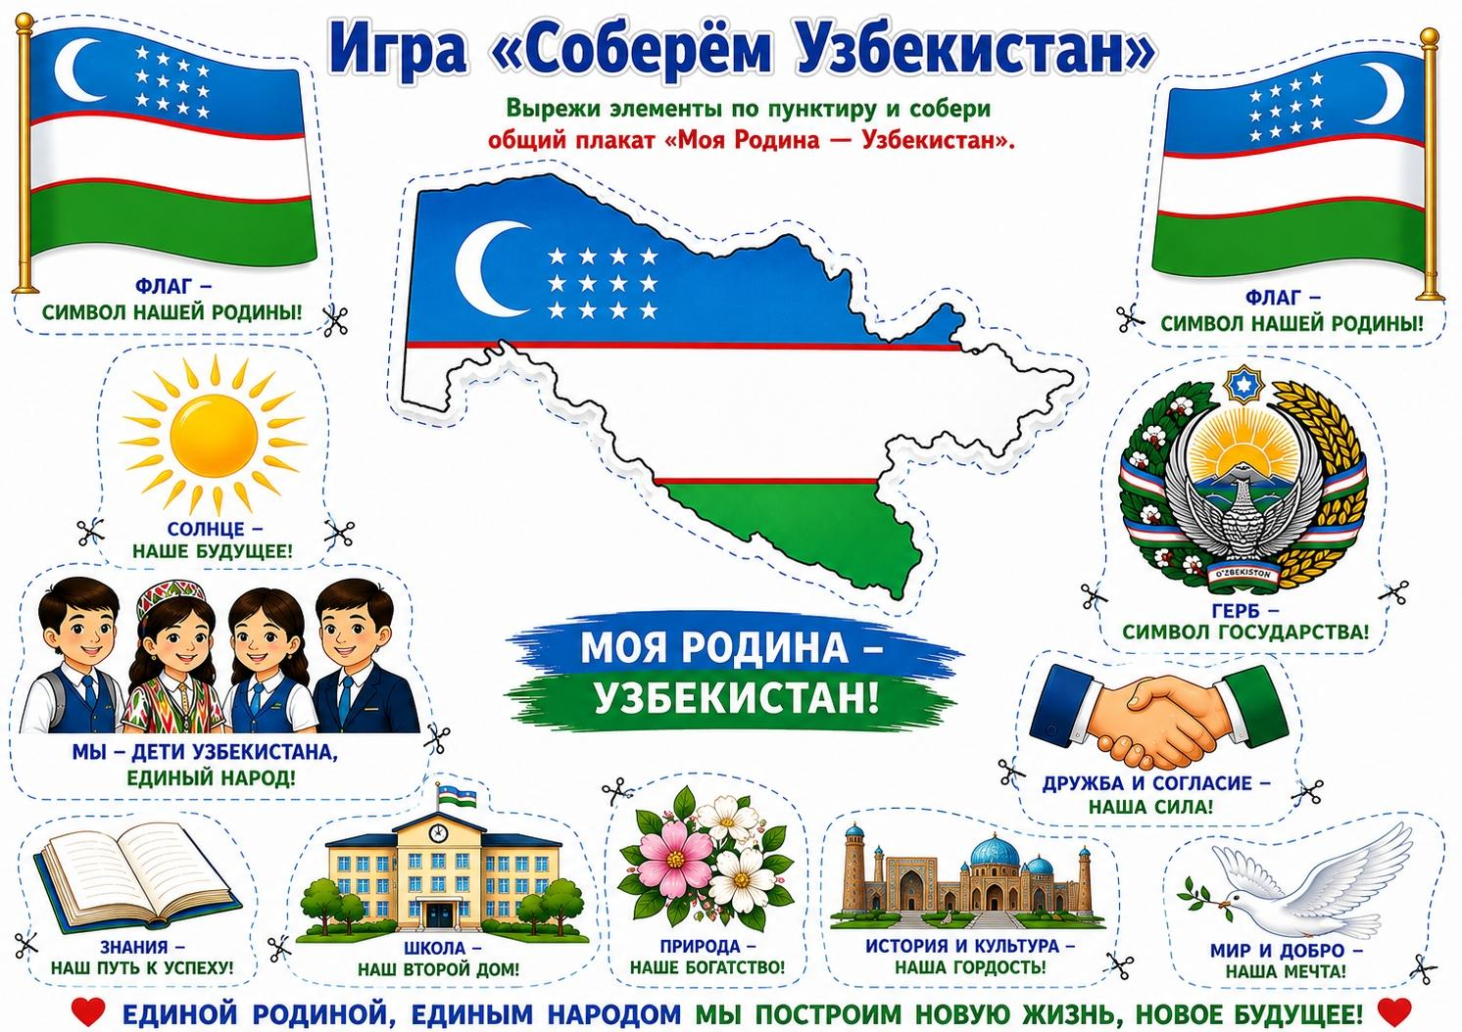

Собрать общий плакат «Моя Родина — Узбекистан».
Каждая группа объясняет свой элемент.
Например:
📚 Книга — мы любим учиться.
🏫 Школа — здесь мы получаем знания.
🤝 Дети — мы дружим.
🕊 Голубь — мы желаем нашей Родине мира.
❤️ Сердце — мы любим свою Родину.

7. Физминутка «Мы — дети Узбекистана!» — 3 минуты
Дети выполняют движения вместе с учителем.
☀️ Солнце ярко светит — поднять руки вверх.
🌳 Деревья растут — потянуться.
🕊 Птицы летят — плавно помахать руками.
🌷 Цветы распускаются — присесть и медленно подняться.
🚶 Мы шагаем по Родине — маршировать на месте.
❤️ Любим Узбекистан — руки к сердцу.
🤝 Мы единый народ — взяться за руки.
🇺🇿 Узбекистан — наша Родина! — поднять руки вверх.

8. Конкурс «Знаешь ли ты Узбекистан?» — 5 минут

Для 1–2 классов
1. Как называется наша страна?
А) Россия
Б) Узбекистан
В) Китай
Правильный ответ: Б
2. Как называется столица?
А) Самарканд
Б) Бухара
В) Ташкент
Правильный ответ: В
3. Какого цвета флаг Узбекистана?
Дети называют цвета.
4. Что мы должны делать с природой?
— Беречь!

Для 3–4 классов
1. Когда отмечается День независимости Узбекистана?
1 сентября.
2. В каком году была провозглашена независимость?
1991 году.
3. Назовите государственные символы.
Флаг, герб, гимн.
4. Что такое единство?
Дружба, согласие и взаимопомощь.
5. Как школьник может помочь своей Родине?
— Хорошо учиться.
— Беречь природу.
— Уважать старших.
— Помогать другим.
— Соблюдать правила.
— Быть добрым и честным.

9. Творческое задание «Я люблю свою Родину!» — 5 минут
Каждому ребёнку выдаётся цветная бумага или стикер.
Нужно закончить предложение:

«Я люблю Узбекистан, потому что...»
Примеры:
Я люблю Узбекистан, потому что здесь моя семья.
Я люблю Узбекистан, потому что здесь мои друзья.
Я люблю Узбекистан, потому что это моя Родина.
Я люблю Узбекистан, потому что он красивый.
Для 3–4 классов можно предложить написать 3 предложения о Родине.

10. Рефлексия «Сердце Родины» ❤️ — 3 минуты
На доске изображено большое сердце.
Учитель:
— Представьте, что это сердце нашей Родины. Что мы можем подарить своей стране?
Дети называют:
❤️ любовь
📚 знания
🤝 дружбу
🌱 заботу о природе
😊 доброту
💪 труд
⭐ хорошие поступки
Учитель прикрепляет ответы детей к большому сердцу.

11. Заключительное слово
Учитель:
Дорогие ребята!
У каждого человека есть место, которое он называет Родиной.
Для нас это — Узбекистан.
Мы должны любить свою Родину, уважать её историю и традиции, хорошо учиться, помогать друг другу и беречь окружающий мир.
Каждый из вас — маленький гражданин большой страны. Ваши знания, добрые поступки и мечты помогут строить её будущее.
Пусть в нашей стране всегда будет мир, дружба и согласие!
Учитель:

— Единая Родина!
Дети:

— Единый народ!
Учитель:

— Наши знания!
Дети:

— Наше будущее!
Все вместе:

«ЕДИНОЙ РОДИНОЙ, ЕДИНЫМ НАРОДОМ МЫ ПОСТРОИМ НОВУЮ ЖИЗНЬ, НОВОЕ БУДУЩЕЕ!»

Финальная песня
Можно исполнить детскую патриотическую песню о Родине или песню о дружбе и мире.

Домашнее задание

1 класс
🎨 Нарисовать «Моя Родина — Узбекистан».

2 класс
✍️ Написать 5 слов о Родине.

3 класс
📝 Написать небольшой рассказ «Я горжусь своей Родиной».

4 класс
📖 Написать мини-эссе:
«Каким я хочу видеть Узбекистан в будущем?»

Итоговый девиз
МОЯ РОДИНА — УЗБЕКИСТАН!
🤝 МЫ ДРУЖНЫЙ НАРОД!
📚 МЫ ЛЮБИМ УЧИТЬСЯ!
❤️ МЫ ЛЮБИМ СВОЮ РОДИНУ!
🌟 МЫ — БУДУЩЕЕ УЗБЕКИСТАНА!

